XXVI Dolnośląski Konkurs Recytatorski PEGAZIK

KARTA ZGŁOSZENIA

1. Imię i nazwisko recytatora
.............................................................................................................
2. Kategoria (zakreślić właściwą)
a) młodsi – (szkoła podstawowa, kl. IV-VI) , klasa ..........................
b) starsi – (szkoła podstawowa kl. VII, VIII), klasa .........................
3. Instytucja macierzysta (szkoła, dom kultury, itp.) nazwa...................................................................................................
ul. ........................................................................................................
kod........................... miejscowość......................................................
powiat .................................................................................................
telefon .................................................................................................
e-mail ..................................................................................................
4. Imię i nazwisko opiekuna artystycznego
.............................................................................................................
5. Repertuar
a) wiersz: tytuł ...................................................................................

autor ...................................................................................

b) proza: tytuł ...................................................................................

autor ...................................................................................

6. Decyzje sądów konkursowych:
a) szkolnego .......................................................................................
b) miejskiego/gminnego .........................................................
c) powiatowego ......................................................................

PROSIMY O CZYTELNE WYPEŁNIENIE KARTY !!!!!!!

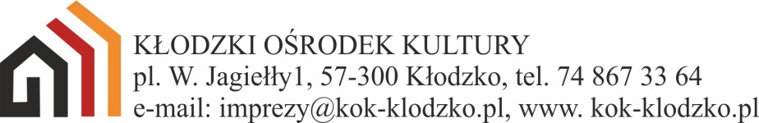
Ilość uczestników, których można zakwalifikować do Finału Wojewódzkiego po eliminacjach powiatowych

powiat | liczba mieszkańców  w przybliżeniu | Liczba recytatorów  w każdej kategorii
Bolesławiec | 90 tys. | 2
Dzierżoniów | 102 tys. | 2
Głogów | 90 tys. | 2
Góra | 35 tys. | 1
Jawor | 51 tys. | 1
Jelenia Góra (ziemski) | 64 tys. | 1
Jelenia Góra (miejski) | 78 tys. | 2
Kamienna Góra | 44 tys. | 1
Kłodzko | 160 tys. | 3
Legnica (ziemski) | 55 tys. | 1
Legnica (miejski) | 99 tys. | 2
Lubań | 55 tys. | 1
Lubin | 106 tys. | 2
Lwówek Śląski | 46 tys. | 1
Milicz | 37 tys. | 1
Oleśnica | 105 tys. | 2
Oława | 76 tys. | 1
Polkowice | 63 tys. | 1
Strzelin | 44 tys. | 1
Środa Śląska | 52 tys. | 1
Świdnica | 156 tys. | 3
Trzebnica | 84 tys. | 1
Wałbrzych | 55 tys. | 3
Wołów | 47 tys. | 1
Wrocław (ziemski) | 140 tys. | 2
Wrocław (miejski) | 630 tys. | 3
Ząbkowice Śląskie | 64 tys. | 1
Zgorzelec | 88 tys. | 2
Złotoryja | 44 tys. | 1

